ИГРИ ЗА СЕНЗОРНА ИНТЕГРАЦИЯ
Защо е важно пълноценното попиване на информация от заобикалящата ни среда? Представете си един човек, който не чува: как ще разбере мелодията на птиците, тембъра на човешкия глас, шума на ромолящата вода. Неговите възприятия са ограничени и той не може да гради точна представа за явленията и понятията. Ето защо още от ранна възраст е необходимо детето да опознава своята среда, изграждайки ясна представа за цветовете и формите, звуковете и шумовете, ароматите и вкусовете… чрез пълноценна сензорна интеграция. В статията ще намерите интересни сензорни игри.
Играта с пластични материали (пластилин, моделин, солено тесто, глина, желе, кинетичен пясък) е от значение за развиване на нормални тактилни възприятия. Ако пластилинът или тестото са ароматни, то активираме едновременно сензориката за допир, цвят и аромат. Това поддържа желанието за работа и индиректно развива творческите умения и сръчността у подрастващите.
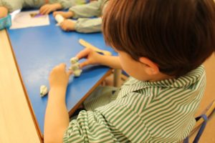
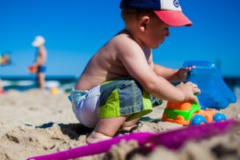
Игрите с вода и пясък по друг начин стимулират тактилните усещания и възприятия. Пресипването на вода, наливането в малък съд, пренасянето на вода от съд в съд с гъбичка и пипета, изработването на пясъчни скулптурки и замъци, заравянето и откриването на малки играчки в пясъка са винаги посрещани с огромно желание от децата.
Сензорна интеграция и формирането на моторна памет се упражнява чрез вестибуларните движения. За децата е нужно да се движат, да бягат, да скачат, да пълзят, да се катерят, да клякат, да се промушват. За някои от тях това е нещо естествено и те трудно се задържат задълго на едно място, но за други деца се изискват големи усилия да се придвижат в пространството, за едни движението действа успокояващо, за други – ободряващо. Във всеки случай този вид стимулация трябва да бъде включен в дневния режим на детето. Ето и няколко предложения за изграждането на двигателен опит:
- батут, воден трамплин;
- люлка и люлеещи се играчки;
- скутер, тротинетка;
- шведска стена;
- големи терапевтични топки.
Аромотерапията е прекрасен способ за занятие с деца, които на усещат някои аромати, или обратно – силно са чувствителни към тях. Различните ароматни масла, свещи или натурални цветя и билки могат да стимулират обонятелните възприятия. Освен това някои действат успокояващо като лавандулата, други – тонизиращо като портокала, трети пък пробуждат апетита – ванилията…
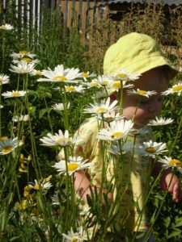
Вибрацията е основен прийом в занятията за сензорна интеграция. Рядко ще срещнете професионален терапевт, който в работата си с деца да не прилага вибриращи играчки или съоръжения. Те се използват както за стимулация, така и за успокоение на детето. Ето някои от тях:
- вибриращи възглавнички и матраци за релакс;
- ръчни дървени масажори;
- масажни килимчета;
- масажен стол тип кресло;
- автоматична четка за зъби.
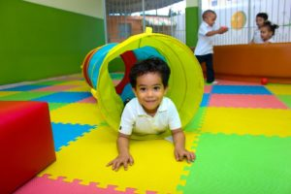
Игрите с пълзене, промушване и преодоляване на препятствие в тунел или палатка развиват общата моторика, координацията, обогатяват тактилния опит на детето, подобряват проприоцептивните и вестибуларните реакции. Ако прибавим подходяща музика и осветление, палатката или тунелът може да се превърне в едно прекрасно място и за релакс.
Проприоцептивната деятелност е просто задължителна. Проприоцепцията се отнася към ефективното функциониране на мускулите, ставите, сухожилията и съединителната тъкан. Това касае моторния контрол, управлението на тялото, планирането на движенията, осведомеността за положението на тялото в пространството, както и стабилност на положението на тялото в пространството. Ако чувственото усещане не е добре развито, това рефлектира върху неспособността детето да се движи плавно и движенията му да са координирани. Такива деца имат проблеми както с фината, така и с общата моторика. За тях е трудно да се возят на велосипед, да пишат, да ходят, да играят, спортуват и дори да пълзят. Някои деца се нуждаят от сензорна стимулация, така че тялото им да се успокои и да регулират своите движения. Подобна “корекция” може да се случи и ще е пълноценна в ранна възраст.
Сензорната стая е може би най-въздействащото средство за сензорна интеграция. Ето и примерен “списък” с необходимите компоненти за нейната ефективност:
- Аудио техника за възпроизвеждане на звукове от природата;
- Ароматизирани приспособления (дифузери, ароматизиращи лампи);
- Меки възглавнички и одеяла;
- Интерактивни тръби с движещи се мехурчета;
- Релаксираща музика;
- Лампа с меко цветно осветление;
- Тактилни подложки и топки;
- Люлеещи се столове, хамаци, люлки;
- Вибриращи матраци, възглавнички и играчки;
- Проектори за флуоресцентно осветление
- Машини за сапунени мехурчета;
- Люлеещи се столове, хамаци, люлки;
- Музикални инструменти, свирки;
- Стълби, шведска стена, скейтборд.

